检 测 报 告

试验名称：头枕耐久性试验

主检： | 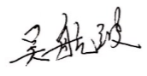 | 日期： | 2022年5月25日
审核： |  | 日期：
批准： |  | 日期：

北京光华荣昌汽车部件有限公司实验室

声 明

（1）报告无实验室“检测专用章”无效。
（2）报告无主检、审核、批准人签字无效。
（3）报告涂改无效。
（4）复制报告未重新加盖“检测专用章”无效。
（5）对检测报告若有异议，请收到报告后15个工作日内通知实验室。
（6）送样检测仅对样品负责。
（7）电子版报告无安全密码无效。

试验单位：北京光华荣昌汽车部件有限公司实验室
地 址：北京市昌平区流村镇工业园区
电 话： (010) 60793358-5711 邮 编：102200

样品名称 | 副驾驶座椅总成 | 车 型 | X3000
样品件号 | DZ14251510098 | 样品数量 | 1件
委托单位 | 座椅工程部 | 生产单位 | /
送样者及其 联系方式 | 李宁  电话：18202296300 | 送样日期 | 2022年5月19日
试验地点 | 北京光华荣昌汽车部件有限公司实验室 | 试验日期 | 2022年5月23日
试验项目 | 头枕耐久性试验
试验标准 | QC/T 740-2017
试验目的 | 量产品
试验结果 | 经检验所送样品所检验项目不符合要求
备 注

一、试验条件
试验时间： | 2022年5月23日—2022年5月23日
试验地点： | 北京光华荣昌汽车部件有限公司实验室
试验人员： | 吴航波
环境温/湿度： | 温度：24.1℃；湿度：56.1%
二、试验仪器设备
序号 | 设备名称 | 设备编号 | 规格型号 | 厂家 | 精度 | 有效期
1 | 汽车座椅综合性能试验台 | Q-046 | JYNJ-2 | 上海聚德永升测控系统有限公司 | 1级 | 2022年12月05日
2 | 数显式推拉力计 | N-165 | WD-500 | 韦度电子 | ±0.1N | 2022年10月17日
三、试验方法及评价标准
1、试验方法
将座椅靠背总成和夹具固定在试验台上，座椅头枕的最低位置为起始点，将头枕从最低位置移动到最高位置，再将头枕从最高位置移动到最低位置，循环2000次。
2、评价标准
试验后头枕功能及锁止装置功能正常，头枕操作力符合要求，试验过程中无异响。
操作力：不应大于100N；
解锁力：20N±10N
四、标准偏离
1、标准偏离
无
五、试验结果
1、试验结果
样品名称 | 测量次序 | 头枕上调节操作力N | 头枕下调节操作力N | 头枕杆解锁力N | 状态
副驾驶座椅总成  120-001 | NO.1 | 32.0 | 12.1 | 35.7 | 试验过程中，未出现异响；  试验后，头枕功能及锁止装置正常。
副驾驶座椅总成  120-001 | NO.2 | 31.2 | 11.2 | 32.9 | 试验过程中，未出现异响；  试验后，头枕功能及锁止装置正常。
副驾驶座椅总成  120-001 | NO.3 | 33.6 | 10.9 | 35.1 | 试验过程中，未出现异响；  试验后，头枕功能及锁止装置正常。
副驾驶座椅总成  120-001 | NO.4 | 35.3 | 13.5 | 36.9 | 试验过程中，未出现异响；  试验后，头枕功能及锁止装置正常。
副驾驶座椅总成  120-001 | NO.5 | 31.9 | 12.8 | 34.2 | 试验过程中，未出现异响；  试验后，头枕功能及锁止装置正常。
副驾驶座椅总成  120-001 | NO.6 | 32.8 | 11.2 | 33.8 | 试验过程中，未出现异响；  试验后，头枕功能及锁止装置正常。
副驾驶座椅总成  120-001 | 平均值 | 32.8 | 11.9 | 34.7 | 试验过程中，未出现异响；  试验后，头枕功能及锁止装置正常。

2、结果照片
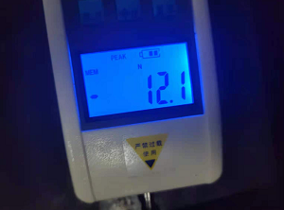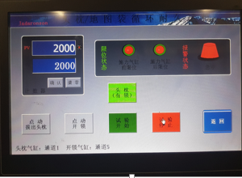
3、试验结论
不合格
备注: 合格: 达到要求; 不合格: 未达到要求; 不评价:未提供评价标准:
六、试验照片
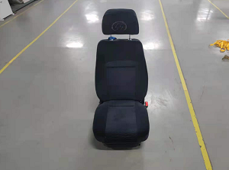
来样照片
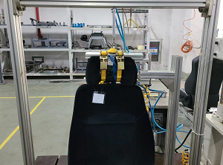
试验中
 | 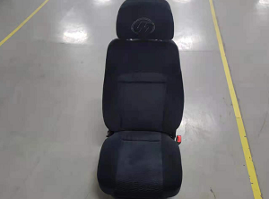
试验前 | 试验后
附录：样品情况表
项 目 | 样品情况
车辆名称、型号、商标 | X3000
车辆类型 | /
车辆生产厂 | /
样品名称 | 副驾驶座椅总成
规格型号 | DZ14251510098
结构 | /
材料名称 | /
正面颜色 | /
**报告结束**

